Adrián Giampaslia Domínguez

Francisco Manuel Talamino Delgado

**Índice**

1º Contenido del trabajo

2ºCreación de los Diálogos

3ºListados

4ºFunciones Ajax

**Contenido del trabajo**

El trabajo contiene:

- Carpeta css donde guardamos los estilos.

- Carpeta doc donde guardamos la documentación y enunciado de la práctica.

- Carpeta formularios donde están los formularios que cargamos dinámicamente.

- Carpeta de imágenes donde se encuentran las img y el diagrama UML

- Carpeta js donde está el código principal.js (cód. fuente del programa) y el código gestionEmpleados.js (el cód. de carga dinámica del formulario gestionEmpleados).

- Carpeta php donde guardamos todos los scripts de extensión php que ejecutamos en el programa.

- Carpeta SQL donde guardamos el archivo con la base de datos inicial y sus datos de prueba.

- Otros archivos los cuales son archivos de configuración, librerías, etc. que utiliza el programa.

**Creación de los diálogos**

La creación y carga del diálogo de gestión de empleados es de manera dinámica. Al pulsar el botón gestión de empleados verificamos si hemos cargado el dialogo anteriormente, si lo hemos cargado anteriormente lo abrimos, sino lo cargamos.

El código de abajo está en la línea 🡪

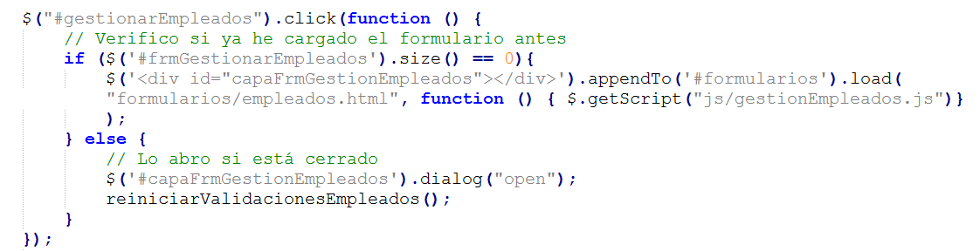

Si hay que cargar el dialogo, este método lee el archivo formularios/empleados.html y lo carga con el script js/gestiónEmpleados.js . Si solo lo tiene que abrir usa la función open sobre el dialogo que queremos abrir.

Los demás diálogos, no son de carga dinámica, es decir, los códigos de los formularios se abren al cargar la página pero los diálogos se crean al pulsar los botones del menú. El código de ellos es similar a este (solo varia el formulario que coge para crear el dialogo).

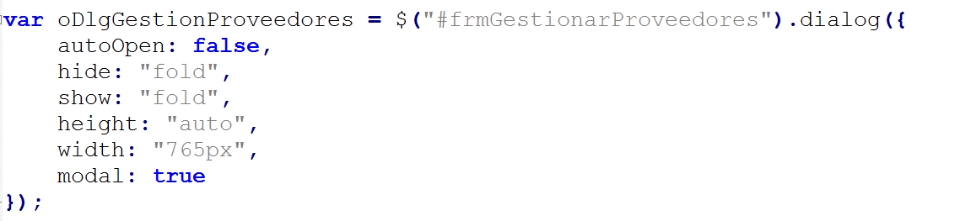

La creación del dialogo de forma dinámica se encuentra en:

js/gestionEmpleados.js

El formulario que se carga de forma dinámica se encuentra en:

formularios/empleados.html

La creación de los demás formularios esta en js/principal.js en las líneas:

Línea 30 hasta la 64

Los formularios que se cargan en los otros diálogos están en index.html, en las sig. líneas:

Línea 61 hasta 448

**Funciones de actualización de datos**

El envío de datos de los diálogos a la base de datos lo hemos realizado de las siguientes formas:

Si es alta o modificar:

1º Creamos un objeto con los valores que le pasamos del dialogo.

2ºCreamos la variable sURL con la dirección del script y otra llamada sParametros que le pasamos el objeto creado anteriormente y le damos el formato JSON.stringify ();

3º Hacemos una llamada Ajax en la cual le pasamos sURL y sParametros

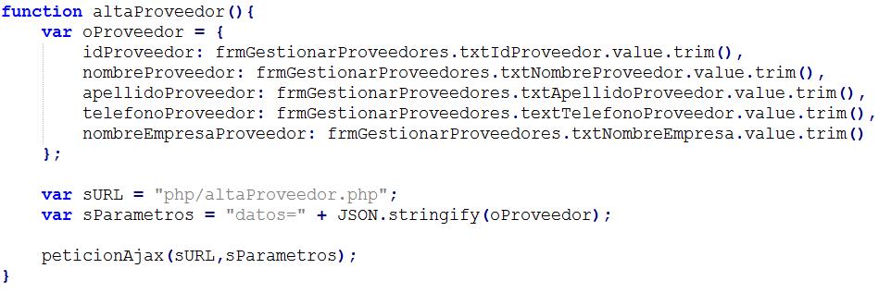 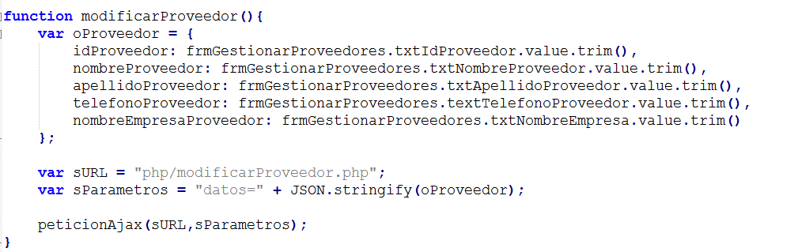

Si es baja:

1º Creamos la variable sURL con la dirección del script y otra llamada sParametros que le pasamos un alias y el valor que tiene

2º Hacemos una llamada Ajax en la cual le pasamos sURL y sParametros

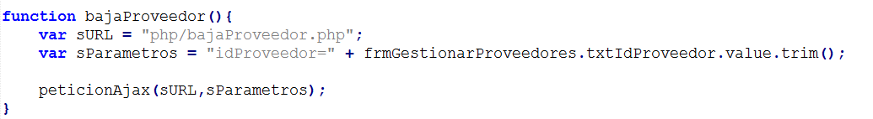

Las llamadas ajax del dialogo de empleados son exactamente iguales a las demás, solo cambia que estas se piden desde el archivo js/gestionEmpleados.

Llamadas Ajax

Empleados: se encuentran en js/gestionEmpleados.js

Alta: línea 75, llama a php/altaEmpleado.php

Baja: línea 87, llama a php/bajaEmpleado.php

Modificar: línea 94, llama a php/modificarEmpleado.php

Proveedores: se encuentran en js/principal.js

Alta: línea 152, llama a php/altaProveedor.php

Baja: línea 167, llama a php/bajaProveedor.php

Modificar: linea174, llama a php/modificarProveedor.php

Clientes: se encuentran en js/principal.js

Alta: línea 189, llama a php/altaCliente.php

Baja: línea 203, llama a php/bajaCliente.php

Modificar: línea 210, llama a php/modificarCliente.php

Vehículos: se encuentran en js/principal.js

Alta: línea 224, llama a php/altaVehiculo.php

Baja: línea 245, llama a php/bajaVehiculo.php

Modificar: línea 252, llama a php/modificarVehiculo.php

Compra: se encuentran en js/principal.js

Alta: línea 273, llama a php/altaCompra.php

Venta: se encuentran en js/principal.js

Alta: línea 288, llama a php/altaVenta.php

**Generación de los listados**

Al pulsar el botón Listados nos lleva a otra ventana, la cual está formada por un menú de radioButtons.

Según el radioButton que seleccione guardara en la variable *tipoListado* uno de los siguientes valores : “ Empleados, Proveedores, Clientes, Vehículos, Compras, Ventas ” y llamará a la función procesoListado() , la cual según el valor guardado en *tipoListado* creara una variable sURL y le asignará este valor encodeURI ( " dirección " ); donde dirección es la ruta del archivo php a ejecutar para la generación del listado.

Los archivos php que se ejecutan en esta función son los siguientes:

php/listadoEmpleados.php

php/listadoProveedores.php

php/listadoClientes.php

php/listadoVehiculos.php

php/listadoCompras.php

php/listadoVentas.php

Tras crear sURL hará una llamada ajax con si ella como parámetro

LlamadaAjaxListado(sURL);

Esta función llamará a los archivos php correspondientes para crear los documentos XML pertinentes a partir de los cuales crearemos los listados.

La cual nos lleva a la siguiente función:

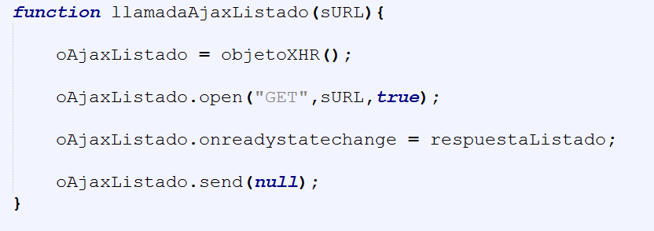

La cual a su vez nos redirige a la siguiente función, que se encargara de enviarnos a otra función según el radio que seleccionamos inicialmente, y esta función procesará el archivo XML y creara el listado.

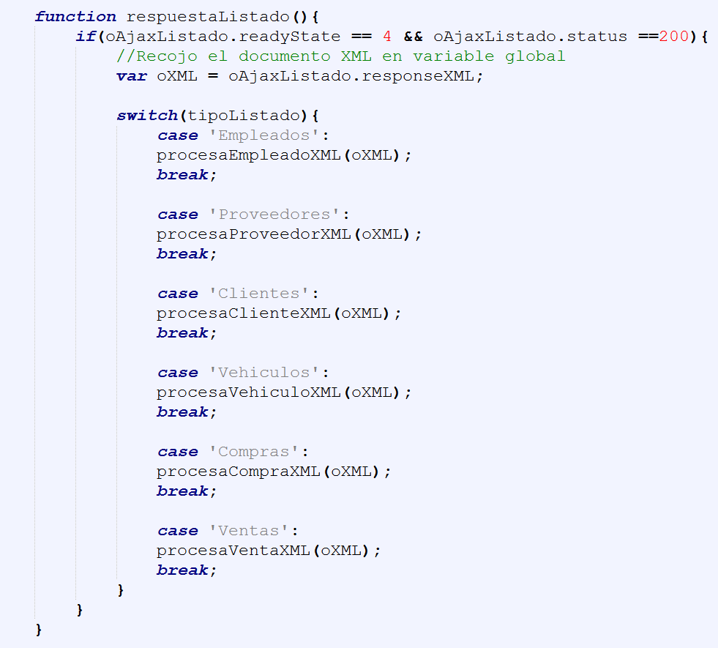

Ej de unas de las funciones que procesa el XML para crear el listado

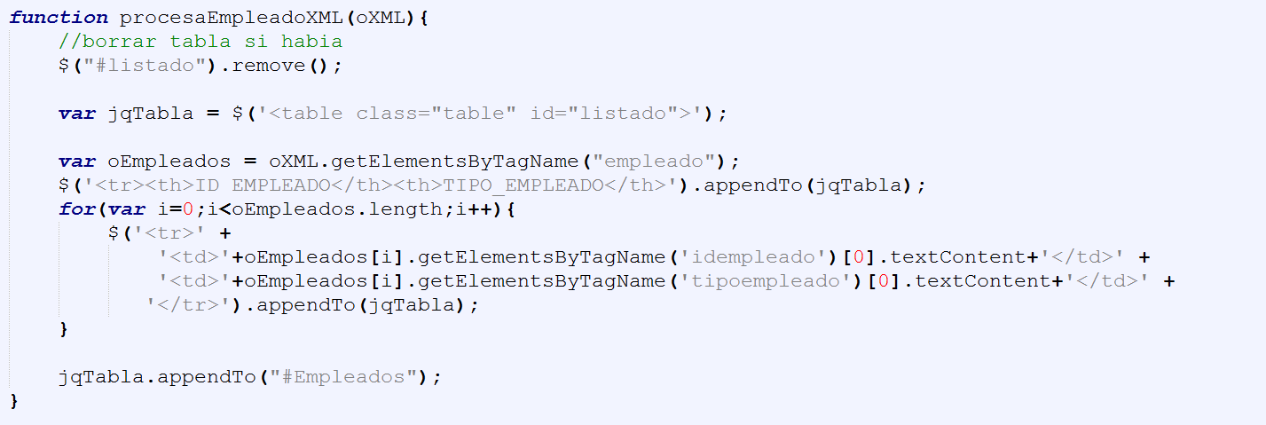

En este método borramos cualquier listado existente y creamos uno nuevo a partir de un documento XML creado de manera dinámica.

En resumen, los sucesos que se desarrollan al seleccionar el tipo de listado son:

1º Se guarda una variable, que hará que se pida una llamada Ajax con una de las siguientes direcciones:

* php/listadoEmpleados.php
* php/listadoProveedores.php
* php/listadoClientes.php
* php/listadoVehiculos.php
* php/listadoCompras.php
* php/listadoVentas.php

2º Según la llamada Ajax anterior se creará dinámicamente un documento XML

3º Procesamos el documento XML y creamos el listado.

Localización de los scripts y métodos utilizados para los listados:

De la página listados.html:

Función mostrarListados() línea 78

Función procesoListado() línea 134

Función llamadaAjaxListado(sURL) línea 179

Función respuestaListado() línea 190

Funciones de procesar XML línea 223 hasta línea 343